**Тема занятия:** Развитие зрительной памяти.

**Цели:** развивать зрительную память, внимание, мышление, речь, учить ориентироваться в пространстве .

**Ход занятия:**

**1.Организацонный момент**

**Артикуляционная разминка**

**3.Сообщение темы занятия. Изучение нового материала**

 - Сегодня мы с вами будем играть с предметами.

***Разложить предметы на парте перед учащейся***

- Перед тобой лежат предметы :мел, карандаш., ручка, линейка ( ребенок называет предметы)

- Для чего они нужны? Люди каких профессий используют эти предметы? (*учитель, строитель).Убрать предметы и попросить назвать их.*

**«Запомни, зарисуй» карточка №1**( предоставить лист, после просмотра, левую часть закрыть, ребенок старается воспроизвести в правой части тоже самое)

- Посмотри на картинки слева, постарайся их запомнить.

- Нарисуй тоже самое в соседнем квадрате.

*Совместная проверка рисунков.*

**«Правую руку вверх – левую в сторону»** (8 раз, с каждым разом темп ускоряется)

**-**  Делать будем вместе, я буду проговаривать и показывать, и вы вместе со мной, смотри и слушай внимательно .

**«Ладушки».**  Ускоряя темп, становимся друг против друга, одновременно хлопаем в ладоши, а потом  по очереди хлопают в ладошку партнера: правая в левую, левая в правую, в обе.

**4***.***Итог занятия**

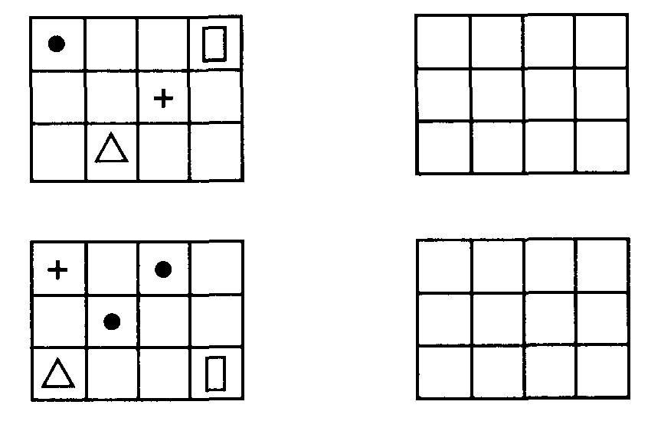**Карточка №1**

**Карточка №2**

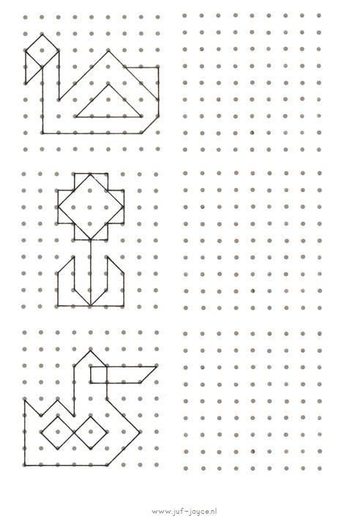

**Карточка №3**

